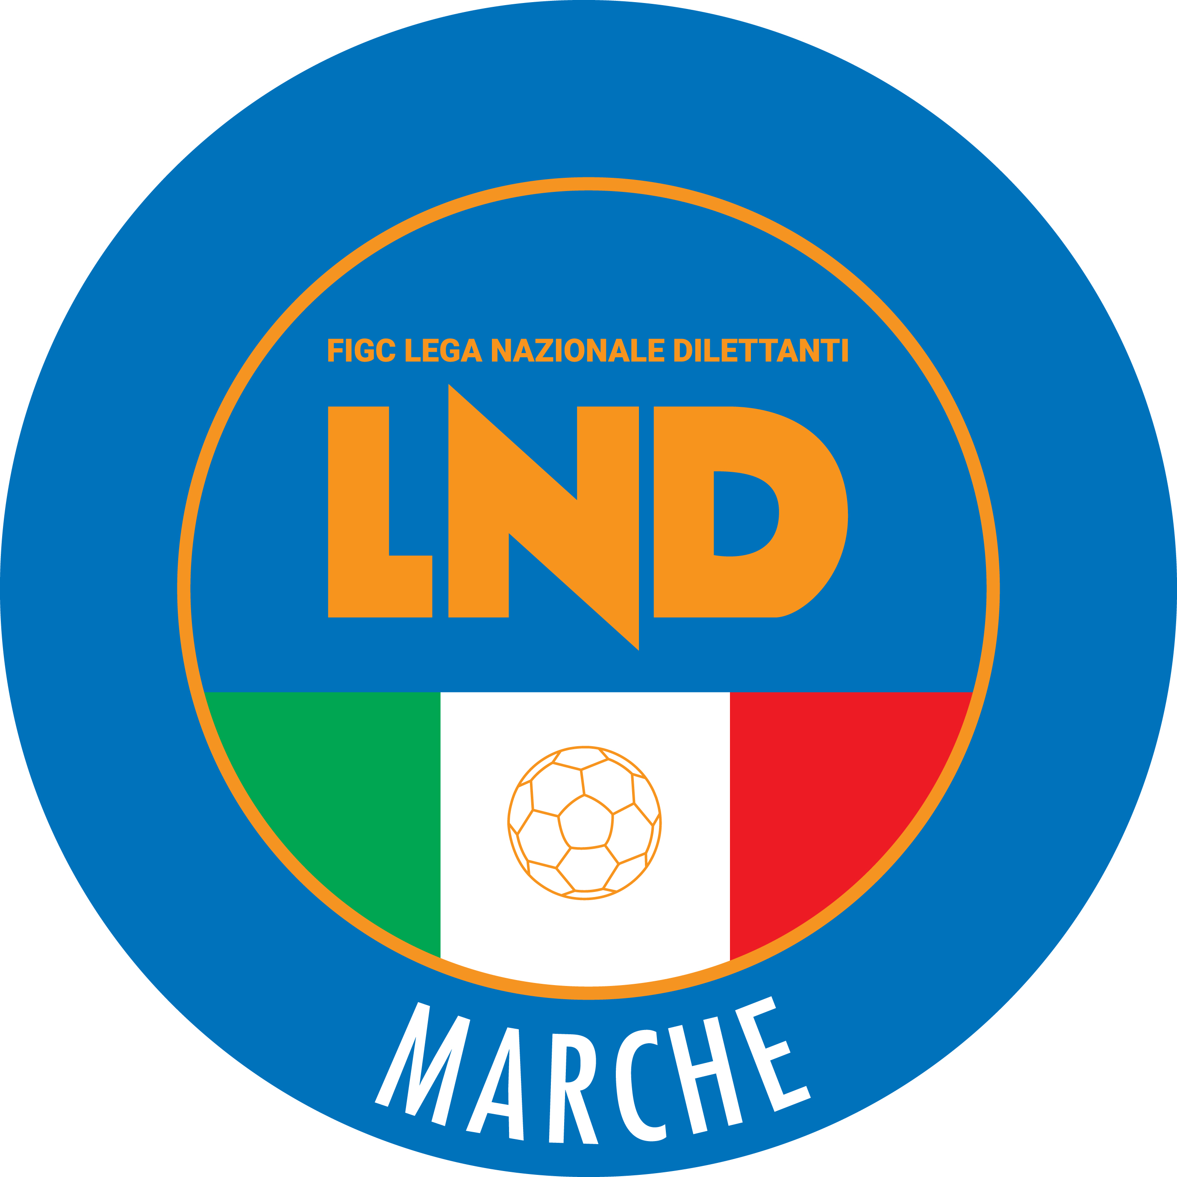 | Federazione Italiana Giuoco Calcio  Lega Nazionale Dilettanti  COMITATO REGIONALE MARCHE  Via Schiavoni, snc - 60131 ANCONA  CENTRALINO: 071 285601 - FAX: 071 28560403  sito internet: marche.lnd.it  e-mail: c5marche@lnd.it  pec: c5marche@pec.figcmarche.it  Telegram: https://t.me/lndmarchec5
Stagione Sportiva 2023/2024

Comunicato Ufficiale N° 102 del 05/04/2024

CALCIO A CINQUE

SOMMARIO

SOMMARIO 1
COMUNICAZIONI DELLA F.I.G.C. 1
COMUNICAZIONI DELLA L.N.D. 1
COMUNICAZIONI DELLA DIVISIONE CALCIO A CINQUE 1
COMUNICAZIONI DEL COMITATO REGIONALE MARCHE 1

COMUNICAZIONI DELLA F.I.G.C.

COMUNICAZIONI DELLA L.N.D.

COMUNICAZIONI DELLA DIVISIONE CALCIO A CINQUE

COMUNICAZIONI DEL COMITATO REGIONALE MARCHE

Per tutte le comunicazioni con la Segreteria del Calcio a Cinque - richieste di variazione gara comprese - è attiva la casella e-mail c5marche@lnd.it; si raccomandano le Società di utilizzare la casella e-mail comunicata all'atto dell'iscrizione per ogni tipo di comunicazione verso il Comitato Regionale Marche.

SPOSTAMENTO GARE

Non saranno rinviate gare a data da destinarsi.
Tutte le variazioni che non rispettano la consecutio temporum data dal calendario ufficiale non saranno prese in considerazione. (es. non può essere accordato lo spostamento della quarta giornata di campionato prima della terza o dopo la quinta).
Le variazioni dovranno pervenire alla Segreteria del Calcio a Cinque esclusivamente tramite mail (c5marche@lnd.it) con tutta la documentazione necessaria, compreso l’assenso della squadra avversaria, inderogabilmente entro le ore 23:59 del martedì antecedente la gara o entro le 72 ore in caso di turno infrasettimanale.
Per il cambio del campo di giuoco e la variazione di inizio gara che non supera i 30 minuti non è necessaria la dichiarazione di consenso della squadra avversaria.

NOTIZIE SU ATTIVITA’ AGONISTICA

CALCIO A CINQUE REGIONALE SERIE C1
GARA DI SPAREGGIO E CALENDARIO PLAY-OFF

Vista la classifica generale alla XXV^ giornata, preso atto che non si terrà la semifinale play-off tra la seconda e la quinta squadra classificata, qualora si rendesse necessario disputare la gara di spareggio per il primo posto, questa sarà programmata per Venerdì 12 aprile 2024.
Per quanto riguarda le gare di play-off si conferma quanto pubblicato nel Comunicato Ufficiale n° 27 del 16/10/2023:

PLAY OFF
VENERDI’ 12 APRILE 2024 EVENTUALE GARA SPAREGGIO
PRIMA GARA PLAY OFF

VENERDI’ 19 APRILE 2024 oppure qualora nelle squadre finaliste siano presenti calciatori impegnati nel Torneo delle Regioni VENERDI’ 4 MAGGIO 2024
SECONDA GARA PLAY OFF

CALCIO A CINQUE REGIONALE SERIE C2
TITOLO REGIONALE

Ad integrazione di quanto pubblicato nel Comunicato Ufficiale n° 27 del 16/10/2023, si rende noto che al termine della stagione regolare sarà disputato il triangolare tra le vincenti i rispettivi gironi valevole per il Titolo Regionale di Calcio a Cinque Serie C2.
A tal fine il Comitato Regionale Marche ha indetto per LUNEDI’ 8 APRILE 2024 alle ore 18:55 una riunione con le Società vincenti i rispettivi gironi avente il seguente

Ordine del Giorno

- Definizione date triangolare;
- Sorteggio abbinamenti.

La riunione sarà effettuata attraverso la piattaforma CISCO WEBEX.

Il link per partecipare alla riunione sarà comunicato alle Società interessate mediante e-mail da parte del CED della Lega Nazionale Dilettanti in data 08/04/2024.

Si invitano pertanto le società a scaricare sui propri dispositivi detta piattaforma.

GARA DI SPAREGGIO E CALENDARIO PLAY-OFF

Qualora si rendesse necessario disputare la gara di spareggio per il primo posto, tenuto conto che le seconde classificate sono qualificate automaticamente ai Quarti di Finale play-off, questa sarà disputata Venerdì 12 aprile 2024.
Per quanto riguarda le gare di play-off si conferma quanto pubblicato nel C.U. n° 27 sopra menzionato:

PLAY OFF
VENERDI’ 12 APRILE 2024 EVENTUALE GARA SPAREGGIO
OTTAVI DI FINALE PLAY OFF
VENERDI’ 3 MAGGIO 2024 QUARTI DI FINALE PLAY OFF
VENERDI’ 10 MAGGIO 2024 SEMIFINALI DI FINALE PLAY OFF
VENERDI’ 17 MAGGIO 2024 FINALE PLAY OFF

CALCIO A CINQUE SERIE D
TITOLO REGIONALE

Ad integrazione di quanto pubblicato nel Comunicato Ufficiale n° 27 del 16/10/2023, si ufficializzano le date per la disputa del Titolo Regionale di Calcio a Cinque Serie D:

TRIANGOLARE
I^ giornata Venerdì 03/05/2024 gara determinata in base al sorteggio

II^ giornata Venerdì 10/05/2024 Nella seconda giornata riposerà la squadra che ha vinto la
prima gara o, in caso di pareggio, quella che ha disputato la prima gara in trasferta;

III^ giornata Venerdì 17/05/2024 Nella terza giornata si svolgerà la gara che vedrà impegnate le due squadre che non si sono incontrate e giocherà in casa quella che ha disputato la precedente gara in trasferta.

N.B.: nel triangolare per la promozione saranno mantenuti l’orario e il campo di giuoco dove la squadra ospitante ha disputato la regular season.

Per la compilazione della classifica verranno attribuiti i seguenti punteggi:
vittoria punti 3
pareggio punti 1
sconfitta punti 0

Per la classifica di ogni girone si terrà conto:
a) dei punti ottenuti negli incontri disputati;
b) della migliore differenza reti;
c) del maggior numero di reti segnate;
Persistendo ulteriore parità la vincitrice sarà determinata per sorteggio che sarà effettuato dal Comitato Regionale Marche.

ACCOPPIAMENTO
Andata Venerdì 03/05/2024 gara determinata in base al sorteggio

Ritorno Venerdì 10/05/2024

Risulterà qualificata la squadra che nelle due partite di andata e ritorno, avrà ottenuto il miglior punteggio, ovvero, a parità di punteggio, la squadra che avrà la miglior differenza reti.
Persistendo ancora la parità, si procederà direttamente all’effettuazione dei tiri di rigore secondo modalità previste dalle vigenti norme federali.

GARA DI FINALE
La Gara di Finale sarà disputata Venerdì 24/05/2024 orario e campo da definire.

VARIAZIONI AL PROGRAMMA GARE

GIRONE B
Data Gara | N° Gior. | Squadra 1 | Squadra 2 | Data Orig. | Ora Var. | Ora Orig. | Impianto
09/04/2024* | 11 R | VALLESINA | CASENUOVE | 05/04/2024 | 21:30

* causa evento luttuoso.

* * *

Il versamento delle somme relative alle ammende comminate con il presente Comunicato Ufficiale deve essere effettuato entro il 15 aprile 2024 a favore di questo Comitato Regionale mediante bonifico bancario da versare alle seguenti coordinate:

BNL – ANCONA
Beneficiario: Comitato Regionale Marche F.I.G.C. – L.N.D.
IBAN: IT 81 E 01005 02600 0000 0000 8868

Eventuali reclami con richieste di copia dei documenti ufficiali avverso le decisioni assunte con il presente Comunicato dovranno essere presentati, ai sensi dell’art. 76 C.G.S., alla:

F.I.G.C. – Corte Sportiva di Appello Territoriale
Via Schiavoni, snc – 60131 ANCONA (AN)
PEC: marche@pec.figcmarche.it

Il pagamento del contributo di reclamo dovrà essere effettuato:

- Tramite Addebito su Conto Campionato
- Tramite Assegno Circolare Non Trasferibile intestato al Comitato Regionale Marche F.I.G.C. – L.N.D.
- Tramite Bonifico Bancario IBAN FIGC: I IT 81 E 01005 02600 0000 0000 8868

* * *

ORARIO UFFICI

L’orario di apertura degli uffici del Comitato Regionale Marche è il seguente:

GIORNO | MATTINO | POMERIGGIO
Lunedì | Chiuso | 15.00 – 17.00
Martedì | 10.00 – 12.00 | Chiuso
Mercoledì | Chiuso | Chiuso
Giovedì | 10,00 – 12.00 | Chiuso
Venerdì | Chiuso | Chiuso

E’ comunque attivo durante i suddetti orari, salvo assenza degli addetti, anche il servizio telefonico ai seguenti numeri:
Ufficio Segreteria 071/28560404 cr.marche01@lnd.it
Ufficio Amministrazione 071/28560322 cr.marche02@lnd.it
Ufficio Tesseramento 071/28560408
Ufficio Emissione Tessere 071/28560401

Pubblicato in Ancona ed affisso all’albo del Comitato Regionale Marche il 05/04/2024.

Il Responsabile Regionale Calcio a Cinque  (Marco Capretti) | Il Presidente  (Ivo Panichi)

